Note de version
Sereneo
Evoleon 6.1

référence : S0020191213001
version : 1.0
date : 17/04/2020

Préambule
Ce document présente les évolutions et corrections d’anomalies réalisées pour Sereneo Evoleon 6.1.

Table des matières
1 EVOLUTIONS 4
1.1 Bouton d'état de l'activation 4
1.2 Chemin complet au survol d'un projet dans les projets récents 5
1.3 Touche « Entrée » pour exécuter l'activation 5
1.4 Activation automatique en sortie de veille 5
1.5 Sélectionner dans le projet 5
1.6 Modification des références à un scénario dans les actions 5
1.7 Recherche améliorée 5
1.8 Affichage du nombre d'occurrences dans les résultats d'une recherche 5
2 CORRECTIONS D'ANOMALIES 6
2.1 Sélection depuis l'arbre de recherche 6
2.2 Valeur booléenne par défaut d'un style d'étape 6
2.3 Position du texte d'un label d'une transition 6
2.4 Ombres et arrondi d'une étape 6
2.5 Navigation dans un Récit Utilisateur 6
2.6 Homogénéité des noms de type d'étape 6
2.7 Suppression des types d'étape par défaut 6
2.8 Export d'images dans un répertoire attaché au projet 6
2.9 Fermeture des ressources utilisées durant la génération d’un KHV 6
2.10 Erreur lors de l'éxécution d'une action d'export d'image 6
2.11 Annulation et Répétition d'une modification dans un Card 6
2.12 Application du style d'étape du projet cible lors de la copie d'un scénario vers un nouveau projet 7

EVOLUTIONS

Bouton d'état de l'activation
Evoleon 6.1 introduit un nouveau bouton dans la barre d'outils permettant de savoir d'un coup d'oeil l'état de l'activation dans lequel se trouve Evoleon. Les informations complémentaires de l'état actuel sont disponibles dans l'infobulle de ce bouton.
Ce bouton possède 6 états différents possibles, en voici le détail :
- Evoleon est activé par numéro de série et l'activation est valide jusqu'à la durée définie par le numéro de série,
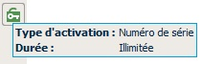
- Evoleon est activé par numéro de série mais l'activation est invalide.
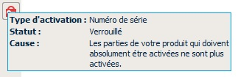
- Evoleon est connecté au serveur ayant permis l'activation par authentification et l'activation est valide.
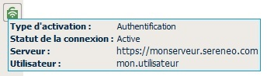
- Evoleon est déconnecté du serveur ayant permis l'authentification mais l'activation est valide jusqu'à la durée définie. Pour renouveler la validité de cette activation, l'utilisateur doit rétablir la connexion avec le serveur.
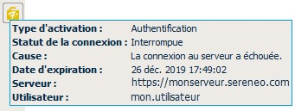
- Evoleon est connecté à un serveur d'authentification mais il ne permet pas d'activer Evoleon pour les informations de connexion saisies. L'utilisateur peut par exemple ne pas posséder le droit Evoleon sur le serveur saisi lui permettant d'activer son produit.
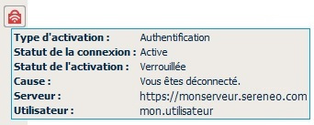
- Evoleon n'est pas connecté à un serveur d'authentification et ne permet pas d'activation. L'utilisateur peut par exemple avoir été déconnecté du serveur et donc ne plus posséder le droit d'activer le produit.
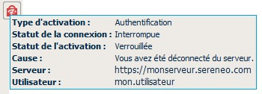

Chemin complet au survol d'un projet dans les projets récents
Une infobulle affichera désormais le chemin complet vers le fichier .evoleonproject au survol d'un projet dans la liste des projets récents.

Touche « Entrée » pour exécuter l'activation
Appuyer sur la touche « Entrée » dans l'interface d'activation d'Evoleon par authentification permet d'exécuter la demande d'activation.

Activation automatique en sortie de veille
Evoleon effectue désormais automatiquement une nouvelle demande d'activation, avec les informations de connexion actuelles, lorsque l'activation par authentification n'est plus valide en sortie de veille et que la « Connexion automatique au démarrage » est active.

Sélectionner dans le projet
Il est désormais possible de sélectionner la ressource en cours d'édition dans l'arbre de projet à l'aide d'un nouveau bouton faisant son apparition dans la palette du panneau de propriétés.

Modification des références à un scénario dans les actions
Lorsque l’on renomme un scénario et que l’on choisit de répercuter ce renommage sur toutes les références à ce scénario, les références présentes dans les Actions du projet sont désormais prises en charge.

Recherche améliorée
La recherche s'effectuera désormais également sur les types d'étapes de chaque étape présente dans un Scénario.

Affichage du nombre d'occurrences dans les résultats d'une recherche
Le nombre d'occurrences par ressource et au total est désormais affiché dans les résultats d'une recherche.

CORRECTIONS D'ANOMALIES

Sélection depuis l'arbre de recherche
La sélection d'un résultat dans l'arbre de projet sélectionne l'élément dans le modeler.

Valeur booléenne par défaut d'un style d'étape
Dans les propriétés d'une étape, la sélection de la valeur par défaut pour une propriété booléenne sont désormais bien pris en compte.

Position du texte d'un label d'une transition
Le texte d'un label d'une transition est de nouveau positionné au milieu de la bulle.

Ombres et arrondi d'une étape
L'arrondi d'une étape s'applique désormais correctement à son ombre.

Navigation dans un Récit Utilisateur
La navigation vers un scénario référencé par un récit utilisateur a été rétablie.

Homogénéité des noms de type d'étape
Le type d'étape "Evènement" se nomme désormais "Etape évènement".

Suppression des types d'étape par défaut
Les styles d'étape par défaut ne peuvent plus être supprimés dans le tableau « Type d'étape » des paramètres du projet. Supprimer la ligne d'un type par défaut ne fera qu'en supprimer le Card référencé.

Export d'images dans un répertoire attaché au projet
L'action d'exportation d'image peut dès maintenant être effectuée vers les répertoires attachés au projet.

Fermeture des ressources utilisées durant la génération d’un KHV
Il n’est plus nécessaire de fermer les ressources utilisées par un KHV durant sa génération.

Erreur lors de l'éxécution d'une action d'export d'image
Evoleon ne plantera plus lors de l'exécution d'une action d'export d'image contenant une ressource dont le chemin d'accès spécifié est erroné.

Annulation et Répétition d'une modification dans un Card
L'annulation (CTRL+Z) et la répétition (CTRL+Y) d'une modification dans un Card est rétablie et n'entraîne plus d'erreur de calcul de la taille des colonnes.

Application du style d'étape du projet cible lors de la copie d'un scénario vers un nouveau projet
Lorsque l'on copie un scénario depuis un projet A vers un projet B, les styles d'étapes appliqués aux étapes du scénario sont désormais les styles définis pour chaque type d'étape dans les paramètres du projet B.

